Biciklivel a suliba - feladatok
Tantárgy: magyar, környezetismeret
Osztály: 4.o.
- Ráhangoló beszélgetés
-Két kerék kergetőzik, egymást soha el nem érik. Mi az? /kerékpár/
-Rokon értelmű szavak gyűjtése 1 perc alatt: bicikli, bringa, bicaj, vasparipa, tandem, velocipéd
-Kinek van kerékpárja? Ki szeret biciklizni? Ki érkezett kerékpárral az iskolába?
2. Kerékpáros közlekedés szabályai – feladatlap
a.) A kerékpár és kötelező felszerelései
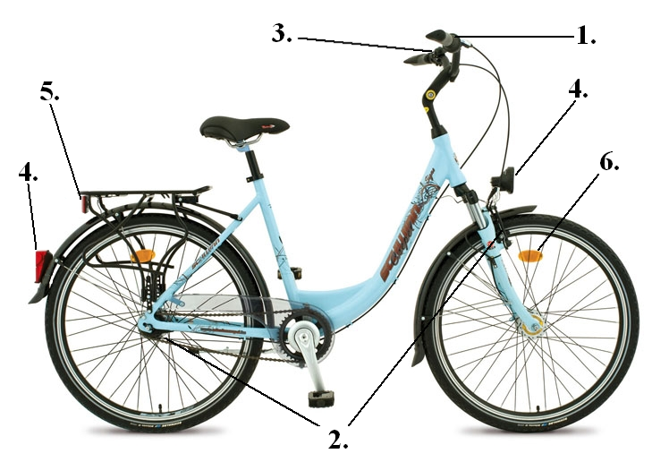
1:________________________________________________________________
2:________________________________________________________________
3:________________________________________________________________
4:________________________________________________________________
5:________________________________________________________________
6:________________________________________________________________
b.)Nem kötelező felszerelés: ______________________________________________________________________________________________________________________________________________________________________________
c.)Adj tanácsot a képek segítségével, mire vigyázzunk kerékpározás közben!
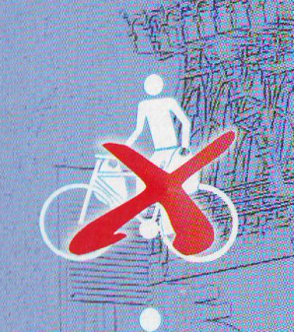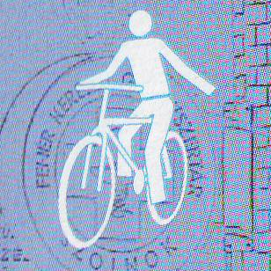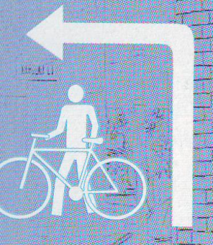
- Vers olvasása
- Tartalmi elemzés – vágyak, miket csinálok meg
Számozással rakd időrendbe az igéket!
ugratom
hátradőlök
kifarolok
betekerek
kicsengetek
vagánykodom
fütyörészek
- Verstani elemzés versszakok, sorok, rímek vizsgálata
Érdekes: Írásjelek hiánya
- Vers olvasása különféle stílusban. Pl.: lelkesen, unottan, dühösen, vidáman
- Házi feladat: 3-4 Szótagú szavak kigyűjtése csoportosítása.

Megoldás:
- 1: csengő
2-3: egymástól független fékek
4:hátul vörös lámpa, elől fehér fényű lámpa
5: hátul vörös fényvisszaverő
6: első keréken borostyánsárga küllőprizma
- sisak, láthatósági mellény
- A kerékpárt ne terheljük túl ne akasszunk a kormányra nehéz csomagot.
Elsőbbségadáskor mindig szálljunk le.
Kanyarodáskor, mindig nézzünk hátra, karral jelezzük.
Útkereszteződésben, balra kanyarodáskor, gyalogosan keljünk át az úttesten.
3. ugratom
5. hátradőlök
2. kifarolok
4. betekerek
7. kicsengetek
1 .vagánykodom
6. fütyörészek

